 | г. Новосибирск |  | 21/июня/2024г.
ТЕХНИЧЕСКОЕ ЗАДАНИЕ № 00118/2024
Ремонт оборудования теплового пункта здания
по адресу: НСО, г. Искитим, м-н Подгорный, д.31а

 | Заказчик: | АО «Новосибирскэнергосбыт»
 | Место работ: | НСО, г. Искитим, м-н Подгорный, д.31а
 | Предмет объекта закупки: | Замена запорной арматуры, участков трубопровода, измерительных приборов в тепловом пункте здания по адресу:  НСО, г. Искитим, м-н Подгорный, д.31а
 | Срок оказания услуг: | В течение 30 календарных дней с даты подписания договора.
 | Сведения о начальной (максимальной) цене договора: | Начальная (максимальная) цена является предельной общей ценой договора с победителем на поставку товара (работ, услуг) в течение срока его действия и составляет:  441 363,16 (четыреста сорок одна тысяча триста шестьдесят три рубля шестнадцать копеек), в том числе НДС 20% 73 560,53 руб.
 | Условия предоставления (подготовки) документов: | Участник занявший первое место обязан, в течение 5 (пять) дней разработать сметную документацию на основании предложенной цены на выполняемые работы и предоставить на согласование Заказчику.
 | Порядок расчетов: | -Аванс не предусмотрен;  - Оплата выполненных работ осуществляется не позднее 7 (Семи) рабочих дней с момента подписания Сторонами Актов выполненных работ по форме КС-2 и справки о стоимости выполненных работ и затрат по форме КС-3.
 | Гарантийный срок на выполняемые работы составляет: | - на выполненные работы – 36 месяцев с даты подписания сторонами акта о приемке выполненных работ,  - на примененные материалы - в соответствии с нормами, действующими в Российской Федерации.
 | Требования к товарам (материалам): | Применяемые товары (материалы, изделия и комплектующие) должны быть сертифицированы и соответствовать требованиям и нормам противопожарной, гигиенической и иной безопасности, предусмотренной законодательством Российской Федерации к данным видам товаров. Используемый при выполнении работ товар (материал) должен быть новым, который не был в употреблении, в ремонте, который не был восстановлен, у которого не была осуществлена замена составных частей, не были восстановлены потребительские свойства и должен соответствовать ГОСТам и другим нормативным документам. Все поставляемые для проведения работ товары (материалы) должны иметь соответствующие сертификаты качества, пожарные сертификаты, технические паспорта и другие документы, удостоверяющие их качество. Копии сертификатов и т.п. должны быть предоставлены Заказчику до момента начала производства работ, выполняемых с использованием соответствующих товаров (материалов). Подрядчик несет ответственность за соответствие используемых товаров (материалов) государственным стандартам и техническим условиям. Подрядчик несет ответственность за ненадлежащее качество предоставленных им товаров (материалов).  Все необходимые для производства работ материалы включены в стоимость выполнения работ и предоставляются Подрядчиком.
 | Требования к Подрядчику при проведении работ: | Подрядчик обязан обеспечить за свой счет и на свой риск надлежащее хранение материалов, инструментов и другого имущества Подрядчика, находящегося на территории Заказчика. Подрядчик отвечает за строгое соблюдение правил техники безопасности, пожарной безопасности, правил охраны труда при производстве работ на территории Заказчика.  Подрядчик несет ответственность за все действия своего персонала, в том числе и за соблюдение персоналом законодательства Российской Федерации. Подрядчик обязан обеспечить постоянное присутствие на объекте лица, осуществляющего контроль над выполнением работ (прораб) и ответственного за персонал Подрядчика и технику безопасности проведения работ (бригадир).
 | Условия выполнения работ: | В соответствии с локальными сметными расчетами, а также в соответствии с нормами и требованиями ГОСТ, СНиП, СанПин, НПБ, нормативных документов в области охраны и безопасности производства работ, а также требованиям соответствующих надзорных и инспектирующих органов.  Подрядчик обязан безвозмездно исправить по требованию Заказчика все выявленные недостатки, если в процессе выполнения работ были допущены отступления от условий договора, ухудшившее качество работы в согласованные сроки с Заказчиком.
 | Порядок выполнения работ: | Подрядчик перед началом работ на объекте обязан представить Заказчику следующие документы:  - Приказ или распоряжение о назначении ответственного за проведение работ;  - Список сотрудников принимающих участие в ведении работ по договору;  - Список персонала с наличием удостоверения монтажника-высотника (при необходимости);  - Список персонала с наличием удостоверения стропальщика (при необходимости);  - График ведения работ (за подписью руководителя).  Подрядчик обязан обеспечить своих сотрудников рабочей экипировкой.  Заказчик не несёт ответственности за сохранность личных вещей, оборудования и инструмента Подрядчика.  Если в течение 5 (пяти) календарных дней после подписания Договора Подрядчик не начинает работы на объекте Заказчик вправе начать претензионную работу. Подрядчик обязан представить Заказчику акты на скрытые работы в течении 3(трёх) рабочих дней, с момента выполнения актируемых работ. Подрядчик обязан оформить у Заказчика акты на огневые работы, при работе без актов - работы будут остановлены.  Режим работы с 8-00 до 17-00 рабочие дни.
 | Требования к безопасности работ: | Требования по соблюдению безопасности при выполнении работ и нахождении на объекте: Вся полнота ответственности при выполнении работ на объекте за соблюдением норм и правил по технике безопасности и пожарной безопасности возлагается на Исполнителя работ. Организация и выполнение работ должны осуществляться при соблюдении законодательства Российской Федерации об охране труда. Ответственность за пожарную безопасность на объекте, своевременное выполнение противопожарных мероприятий, обеспечение средствами пожаротушения несет персонально руководитель подрядной организации или лицо, его заменяющее. Организация работ должна обеспечивать безопасность труда работающих на всех этапах производства работ.
 | Порядок сдачи и приемки результатов выполненных работ: | Подрядчик, по требованию Заказчика, обязан предоставлять информацию о ходе выполнения работ. Рассмотрение и приемка результатов выполненных работ осуществляется уполномоченной Заказчиком комиссией в соответствии со сроками выполнения работ. Срок приёмки работ 3 (три) рабочих дня, которые входят в общий срок выполнения работ.  Подрядчик при приёмке результатов выполненных работ обязан представить Заказчику следующие документы:  - Сертификаты (разрешения, аккредитации, аттестации и т.п.) соответствия на материалы;  - Акты на скрытые работы (при необходимости);  - Журнал ведения работ (при необходимости);  - Акты по форме КС-2, КС-3 в соответствии с локально-сметным расчётом.
 | Наименование и объемы выполняемых работ: | Согласно дефектной ведомости
Iskitim town | «25» январь 2024г.
Podgornyi st.
Дефектная ведомость
Объект: административное здание в г. Искитим, м-н Подгорный, д.31а
№пп | Наименование работ |  | Ед. изм. | Кол-во | Примечание
 | Замена запорной арматуры системы теплоснабжения, ГВС. |  |  |  | Тепловой пункт
 | 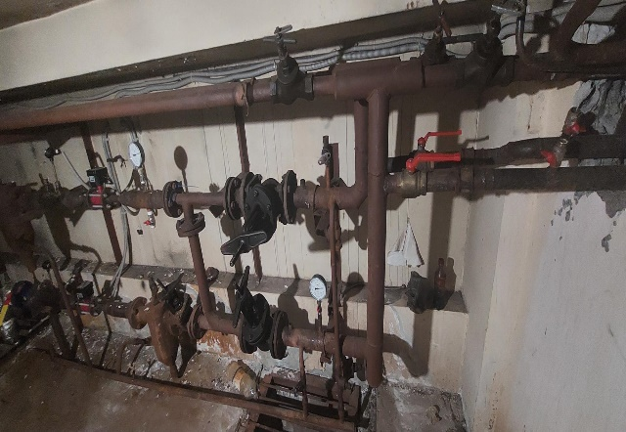 | 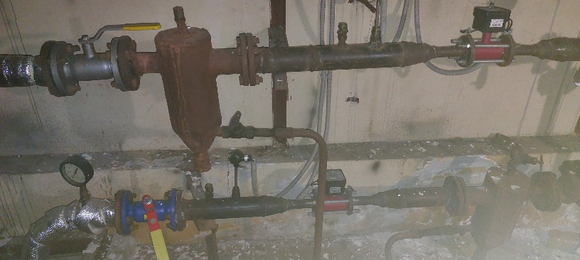
 | Замена сущ. крана фланцевого Ду 50 с прокладками на КШ |  | шт | 5
 | Замена ответных фланцев для крана Ду 50 |  | шт | 10 | Переврезка сваркой
 | Замена сущ. крана фланцевого Ду 40 с прокладками на КШ |  | шт | 2
 | Замена ответных фланцев для крана Ду 40 |  | шт | 8 | Переврезка сваркой
 | Замена сущ. крана КШ Ду 20 через муфтовое соединение на КШ |  | шт | 12
 | Замена сущ. крана Ду 15 через муфтовое соединение на КШ |  | шт | 15
 | Замена сущ. крана Ду 40 через муфтовое соединение на регулировочный клапан |  | шт | 6
 | Замена сущ. крана Ду 40 через муфтовое соединение на КШ |  | шт | 6
 | Замена сгона с муфтой Ду 32 |  | шт | 6
 | Замена грязевика |  | шт | 2 | Объем 20л
 | Замена ответных фланцев для грязевика Ду 50 |  | шт | 4 | Переврезка сваркой
 | Замена элеваторного узла |  | шт | 1
 | Замена сгона с муфтой Ду 15 |  | шт | 15
 | Замена сгона с муфтой Ду 20 |  | шт | 12
 | Замена участков металлической трубы Ду 25 для дренажа |  | мп | 5 | Сварочные работы
 | Замена участков металлической трубы Ду 20 для дренажа |  | мп | 10 | Сварочные работы
 | Замена 4 участков металлической трубы Ду 76 для дренажа |  | мп | 2 | Сварочные работы
 | Замена отборного устройства с трехходовым краном |  | шт | 10 | С переврезкой отводов Ду 15
 | Замена манометров (шкала до 16 кг/см) |  | шт | 10
 | Окраска труб металлических антикоррозийной краской |  | м² | 30
 | Оснащение труб отопления и ГВС теполоизоляцией |  | м² | 30

Согласовано:
Директор департамента по  обеспечению деятельности | /_________________/ |  | К.П. Пивень
Руководитель группы снабжения,  складского хозяйства и ремонтов | /_________________/ |  | И.А. Косырихин
Представитель Искитимского отделения | /_________________/

